 Государственное бюджетное образовательное
учреждение среднего профессионального образования
«Северо-Кавказский лесной техникум»
363240, РСО-Алания, г. Алагир, тел., факс: (86731) 3-27-20
ул. К. Хетагурова, 59 e-mail: skl_t@mail.ru

РАССМОТРЕНО «УТВЕРЖДЕНО»
На педагогическом Приказом директора
Совете ГБОУ СПО ГБОУ СПО «Северо-Кавказский «Северо-Кавказский лесной техникум»
лесной техникум» № 25^{б} от 19.12.2014г.
Протокол № 3 от 12.12.2014г.

Локальный акт № 27

ПОЛОЖЕНИЕ
об учебой и производственной (преддипломной) практике обучающихся

1.Общие положения

1.1Настоящее Положение об учебной и производственной практике обучающихся осваивающих основные профессиональные образовательные программы среднего профессионального образования в государственном бюджетном образовательном учреждении среднего профессионального образования «Северо-Кавказский лесной техникум» (далее техникум) определяет порядок организации и проведения учебной и производственной практики обучающихся техникума и разработано в соответствии с частью 8 статьи 13 Федерального закона от 29 декабря 2012 г. № 273-ФЗ «Об образовании в РФ», типовым положением о практике обучающихся, осваивающих основные профессиональные образовательные программы среднего профессионального образования утвержденным приказом Министерства образования и науки Российской Федерации от 18 апреля 2013 г. № 291, Уставом техникума.
1.2.Практика имеет целью комплексное освоение обучающимся всех видов профессиональной деятельности по специальности (профессии) среднего профессионального образования, формирование общих и профессиональных компетенций, а также приобретение необходимых умений и опыта практической работы по специальности (профессии).
1.3.Практика студентов является составной частью образовательного процесса и составной частью основной профе6ссиональной образовательной программы ПИССЗ среднего профессионального образования (СПО), обеспечивающей реализацию Федерального государственного образовательного стандарта
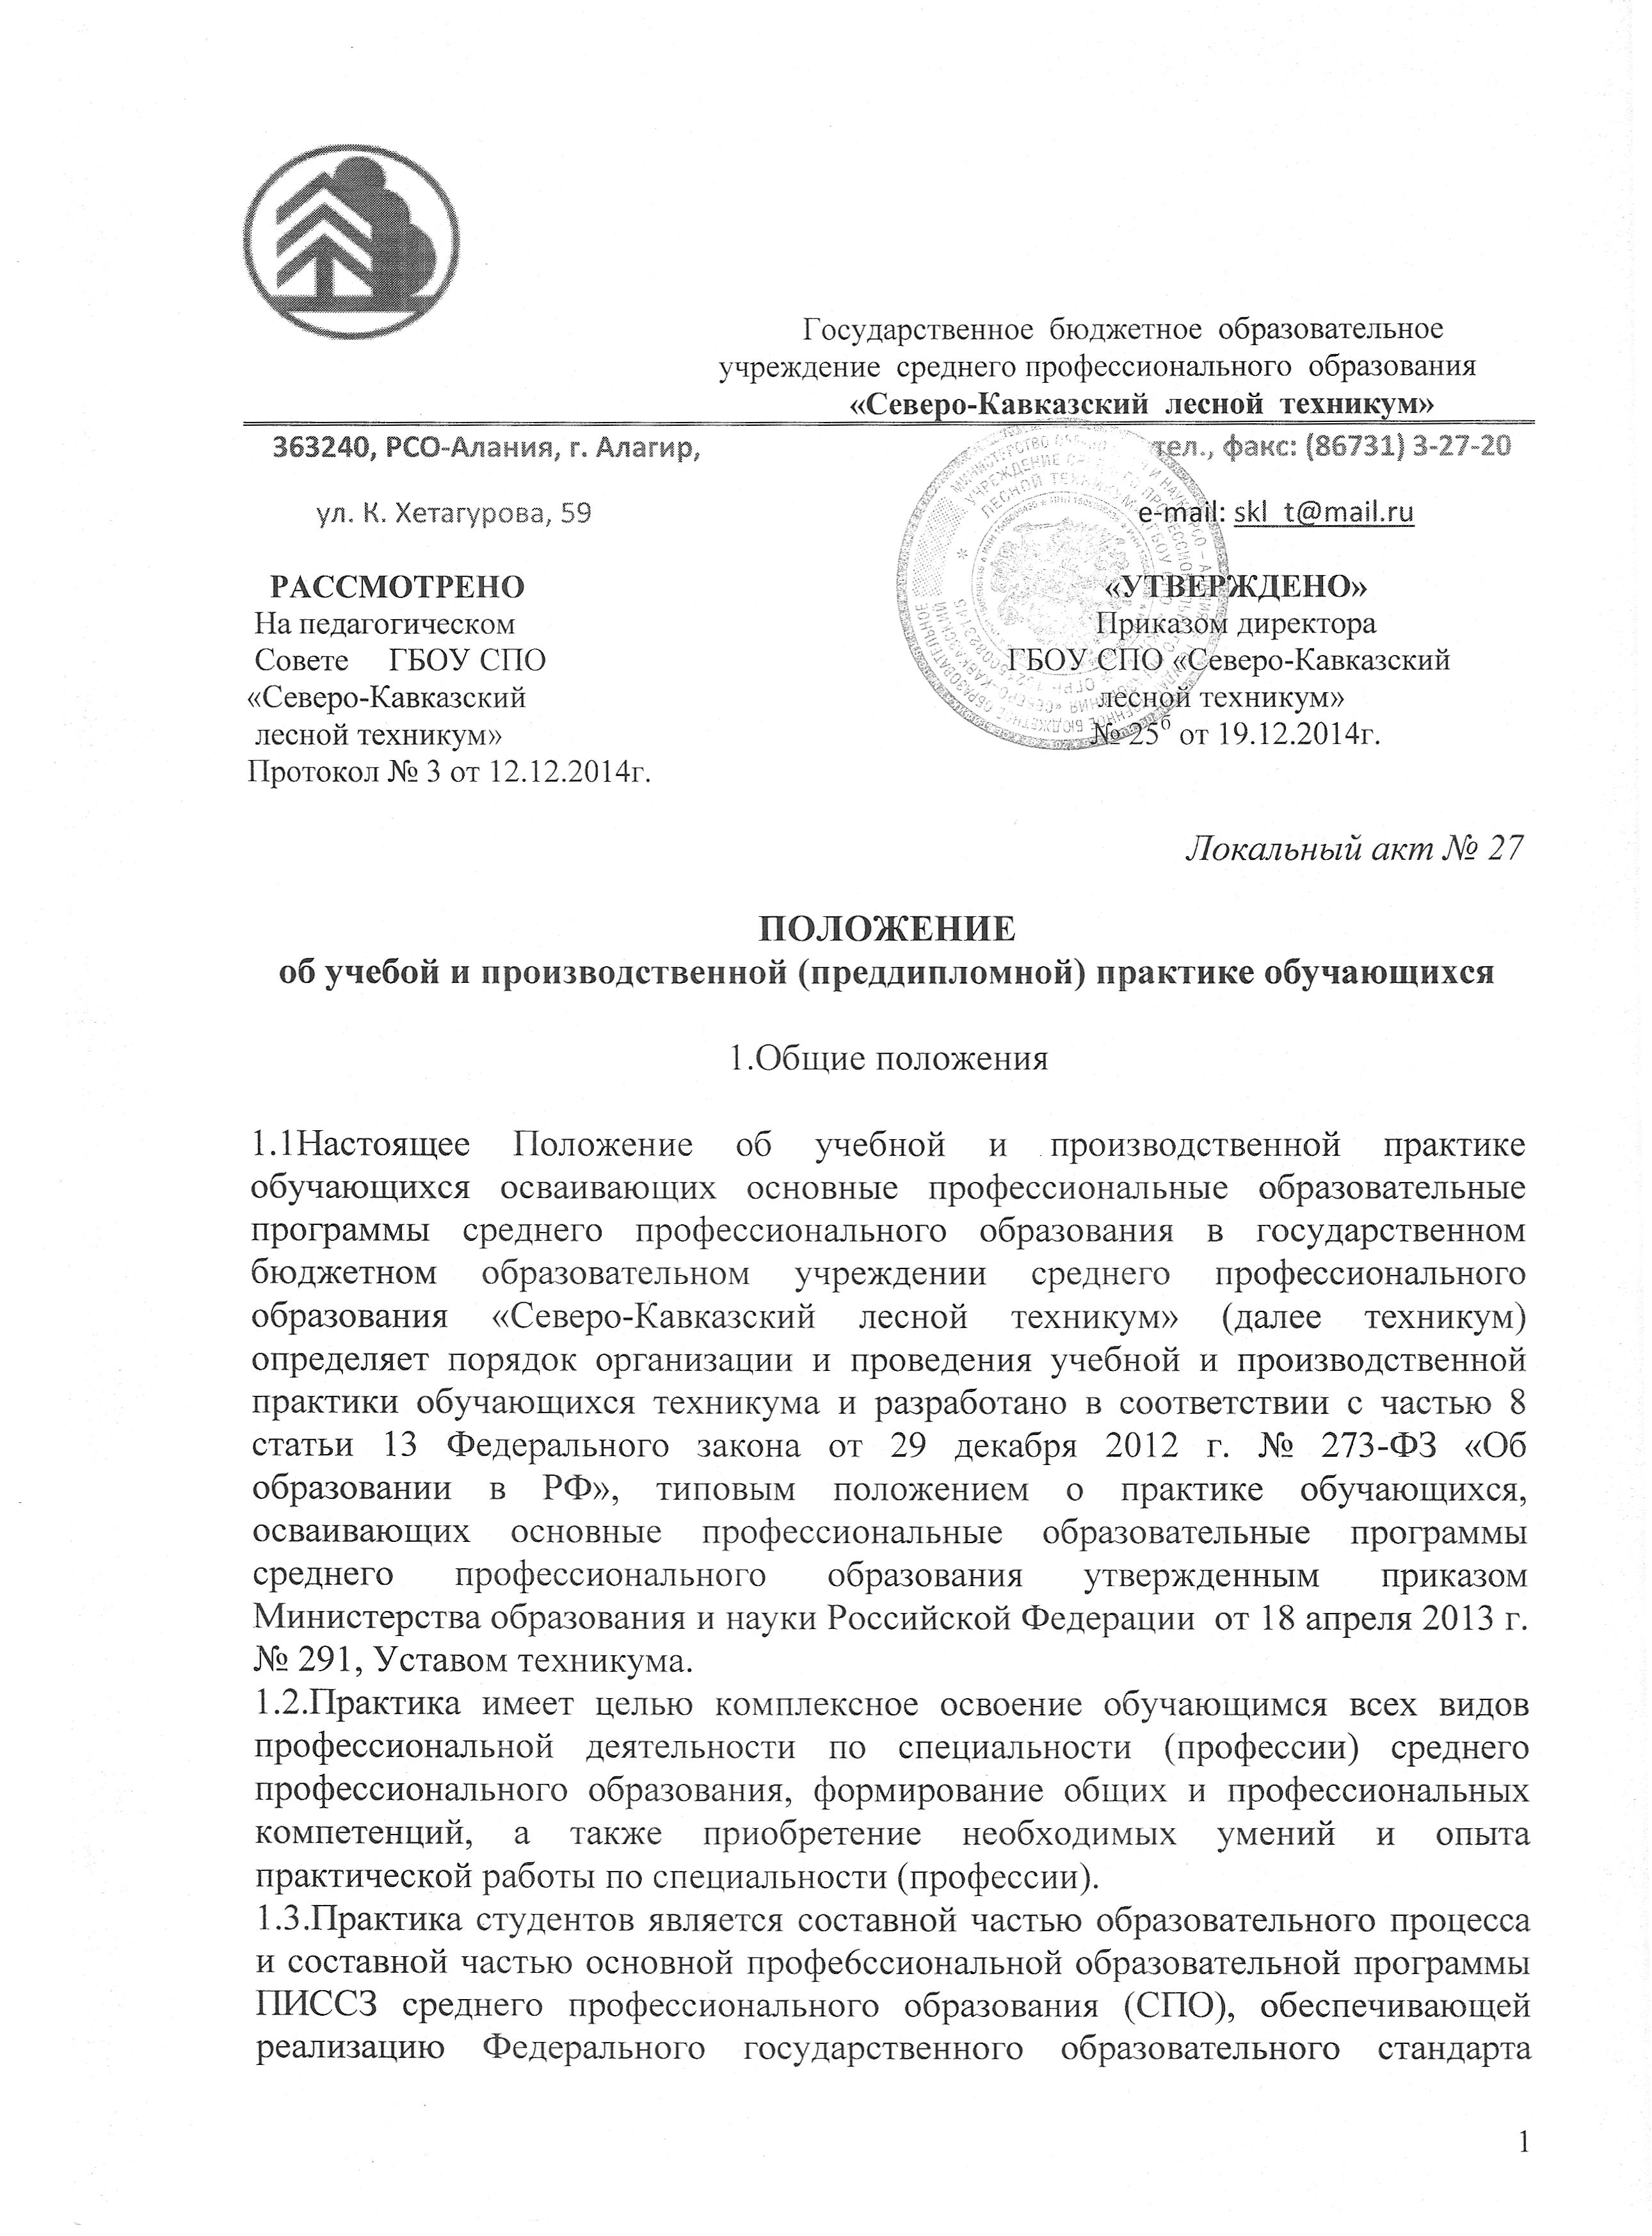

(ФГОС) СПО по специальностям: 35.02.01. «Лесное и лесопарковое хозяйство», 43.02.11. «Гостиничный сервис»
1.4.Видами практики обучающихся являются: учебная и производственная , а производственная практика проводится в два этапа:
- практика по профилю специальности
- преддипломная практика
1.5.Содержание всех видов и этапов практики определяет примерная программа профессиональных модулей СПО на основе ФГОС СПО, обеспечивающая обоснованную последовательность процесса овладения студентами системной профессиональных умений и навыков, целостной профессиональной деятельностью и первоначальным опытам в соответствии с требованиями ФГОС СПО по всем специальностям техникума.
1.6.Предметные цикловые комиссии разрабатывают форму отчетности и оценочный материал, согласовывают с работодателями и методическим советом техникума. Руководители практики от техникума разрабатывают программы практики по видам, этапам и специальностям, которые рассматриваются соответствующими цикловыми комиссиями, согласовываются с работодателями и утверждаются заместителем директора по учебной работе
1.7.Направление на практику оформляется приказом директора техникума.
1.8.Срок практики устанавливаются техникумом в соответствии с ППССЗ СПО.
1.9.Оценка по практике приравнивается к оценкам теоретического обучения и учитывается при подведении итогов общей успеваемости обучающегося.
1.10.Закрепление без практики осуществляется администрацией техникума на основе прямых связей, договоров с предприятиями и организациями, независимо от их организационно-правовых форм собственности.
1.11.Студентам и их родителям предоставляется право самостоятельного подбора предприятия-базы практики по месту жительства, с целью трудоустройства. Заявление студента и заявка предприятия предоставляются на имя директора техникума не позднее, чем за 1 месяц до начала практики.
1.12.К практике допускаются студенты, успешно освоившие междисциплинарный курс (МДК) и программы профессиональных модулей.
1.13.При наличии вакантных должностей, соответствующих программе практики, студенты на период практики могут зачисляться в штат предприятий с выплатой заработной платы по занимаемой должности.
Стороны участвующие в организации практики
1.14. Техникум:
- планирует и утверждает в Рабочем учебном плане и графике учебного процесса все этапы производственной практики в соответствии с ФГОС СПО с учетом договоров с предприятиями;
- заключает договоры на организацию и проведение производственной практики;
- разрабатывает и согласовывает с предприятиями программу учебной и производственной практики, содержание и планируемые результаты производственной практики;
- осуществляет руководство производственной практикой;
- контролирует реализацию программы учебной и производственной практики и условия проведения производственной практики предприятиями, в том числе требования охраны труда, безопасности жизнедеятельности и пожарной безопасности в соответствии с правилами и нормами, в том числе отраслевыми;
- формирует группы в случае применения групповых форм проведения производственной практики;
- совместно с предприятиями, участвующими в организации и проведении производственной практики, проводит процедуру оценки общих и профессиональных компетенции студента, освоенных им в ходе прохождения практики;
- разрабатывает и согласовывает с предприятиями формы отчетности и оценочный материал прохождения производственной практики.
1.15.Предприятия:
- заключают договоры на проведение практики;
- согласовывают программу практики содержание и планируемые результаты практики, задание на практику;
- предоставляют рабочие места практикантам, назначают руководителей практики от предприятия, определяют наставников;
- участвуют в определении процедуры оценки результатов освоения общих и профессиональных компетенций, полученных в период прохождения практики;
- участвуют в формировании оценочного материала для оценки общих и профессиональных компетенций, освоенных студентами в период прохождения практики;
- обеспечивают безопасные условия прохождения практики обучающимися отвечающие санитарным правилам и требованиям охраны труда;
- проводят инструктаж обучающихся по ознакомлению с требованиями охраны труда и техники безопасности на предприятии.
1.16.Техникум проводит учебно-воспитательную работу со студентами, проходящими производственную практику на предприятии.
1.17.В период прохождения практики с момента зачисления студентов на предприятие на них распространяются требования охраны труда и правила внутреннего распорядка, действующие на предприятии, а также трудовое законодательство, в том числе в части государственного социального страхования.
1.18.Предприятие не должна допускать использование труда студентов на работах, не предусмотренных программой практики.
1.19.Обучающиеся, осваивающие ППССЗ СПО в период прохождения практики на предприятиях:
- обязаны полностью выполнять задания, предусмотренные программами практики.
1.20.Отчеты о профессиональной (технологической) и преддипломной практике с приложением отзывов-характеристик, проверенные и подписанные руководителями практики на местах, заверенные печатью предприятия, обучающиеся сдают на следующий день после окончания практики.
Несвоевременная сдача отсчетов по неуважительной причине приравнивается к академической задолженности по учебной дисциплине, а студенты привлекаются к ответственности.
1.21.Обязательными элементами оформления отчета по практике являются: наименование учебного заведения и его вышестоящего органа, наименование этапа практики, место ее проведения, период практики, фамилия, имя, отчество студента, проходившего практику. Содержание отчета определяется программой практики и ее продолжительностью. Приложение к отчету, как и сам отчет, каждым студентам оформляется самостоятельно.

2.Учебная практика

2.1.Учебная практика по специальности направлена на формирование у обучающихся практических профессиональных умений, приобретение первоначального практического опыта, реализуемых в рамках модулей ППССЗ СПО по специальностям техникума для освоения ими общих и профессиональных компетенций по избранной специальности, и освоение рабочей профессии, если это является одним из видов профессиональной деятельности, предусмотренных ФГОС СПО.
2.2.Учебная практика производится в учебно-производственных мастерских, в учебно-опытных хозяйствах, учебных полигонах в специально оборудованных помещениях на основе заключенных договоров между техникумом и организацией осуществляющей деятельность по образовательной программе соответствующего профиля.
2.3.Учебная практика проводится по графику учебного процесса, преподавателями дисциплин профессионального цикла.
2.4.Перед началом практики с обучающимися проводится вводный инструктаж по технике безопасности с оформлением в журнале вводного инструктажа.
2.5.Продолжительность рабочего дня студентов во время учебной практики, не связанной с выполнением производственного труда, составляет 36 академических часов в неделю, независимо от возраста студентов. При прохождении учебной практики, связанной с выполнением производственного труда, составляет для студентов в возрасте от 15 до 16 лет не более 24 часов в неделю, в возрасте от 16 до 18 лет и старше не более 35 часов в неделю (статья 92 Трудового Кодекса Российской Федерации).
2.6.При проведении учебной практики группа студентов может делиться на подгруппы численностью не более 15 человек.
2.7.По окончании учебной практики по специальностям, если ФГОС СПО предусмотрено, обучающиеся сдают квалификационный экзамен на получение рабочей профессии. Состав квалификационных комиссий по специальностям определяется приказом по техникуму.
2.8.Результаты учебной практики студенты отражают в дневниках, которые имеют следующие результаты: день практики по порядку, место практики, краткое содержание выполненных работ, замечания и подписи мастеров (лаборантов) и руководителей. Результаты практики отражаются в рабочих тетрадях, наличие и содержание которых определяет преподаватель – специалист, который проводит практику.
2.9.Студенты, не выполнившие программу практики, направляются на практику вторично, в свободное от учебы время. Приказом по техникуму определяется место и время повторного прохождения практики. Преподаватели - специалисты составляют график проведения практики и осуществляют контроль за качеством обработки программы.

3.Практика по профилю специальности

3.1.Производственная практика по профилю специальности проводится на передовых предприятиях на основе договоров между техникумом и предприятием – базой практики, а также в учебно-производственных мастерских техникума.
3.2.Организацию и руководство практикой осуществляют преподаватели-специалисты и специалисты предприятия – базы практики.
3.3.Практика по профилю специальности (технологическая) направлена на формирование у студента общих и профессиональных компетенций, приобретение практического опыта по каждому из видов профессиональной деятельности, предусмотренных ФГОССПО.
3.4.Продолжительность рабочего дня во время производственной практики по профилю специальности для студентов в возрасте от 16 до 18 лет не более 35 часов в неделю, в возрасте от 18 лет и старше не более 40 часов в неделю (статья 92 Трудового Кодекса Российской Федерации).
3.5.Содержание профессиональной практики определяет примерная программа профессионального модуля и программа практики по специальности.
3.6.Программа практики по профилю специальности разрабатывается соответствующей предметно - цикловой комиссией, согласовывается с руководителем практики от предприятия и утверждается директором техникума.
3.7.В примерный комплект документов руководителя практики от техникума входит:
- положение о производственной (профессиональной) практике;
- договор с предприятием о проведении практики;
- приказ о распределении студентов по местам практик и назначение руководителя практики от учебного заведения;
- программа практики;
- график консультаций;
- график целевых проверок.
3.8.Производственная профессиональная практика проводится в форме:
- уроков производственного обучения;
- практических занятий;
- производственной деятельности, которая отвечает требованиям программы практики.
3.9.Сроки проведения практики устанавливаются учебной частью техникума с учетом теоретической подготовленности студентов и размещения на предприятиях, предоставляющих обучающимся возможность выполнения программы практики.
3.10.Практика может осуществляться как непрерывным циклом, так и путем чередования с теоретическими занятиями по дням и неделям, при условии обеспечения связи между содержанием практики и теоретическим обучением.
3.11.Итогам практики по профилю специальности является дифференцированный зачет, который выставляется руководителем практики, преподавателем-специалистом техникума, на основании наблюдений за самостоятельной работой практиканта, качества отчета по программе практики, выполнения индивидуального задания, характеристики и предварительной оценки руководителя практики от предприятия - базы практики.
3.12.Обучающиеся, не выполнившие без уважительных причин требования программы практики или получившие отрицательную оценку, отчисляются из техникума, как имеющие академическую задолженность. В случае уважительных причин студенты направляются на практику вторично, в свободное от учебы время.

4.Преддипломная практика

4.1.Преддипломная практика направлена на углубление обучающимся первоначального профессионального опыта, развитие общих и профессиональных компетенций, проверку его готовности к самостоятельной трудовой деятельности, а также на подготовку к выполнению выпускной квалификационной работы (дипломного проекта или дипломной работы).
4.2.Содержание практики определяется требованиями к результатам обучения по каждому из модулей ППССЗ СПО в соответствии с ФГОС СПО.
4.3.Преддипломная практика проводится непрерывно после усвоения ППССЗ и завершения практики по профилю специальности.
4.4.Сроки проведения практики устанавливаются техникумом в соответствии с ППССЗ СПО.
4.5.Продолжительность рабочего дня во время преддипломной практики для студентов в возрасте от 16 до 18 лет – не более 35 часов в неделю в возрасте от 18 лет и старше – не более 40 часов в неделю (статья 92 Трудового Кодекса Российской Федерации).
4.6.Преддипломная практика проводится на предприятиях, в учреждения, в соответствии с должностями, определенными видами профессиональной деятельности, а при наличии вакантных мест обучающиеся могут зачисляться на штатные должности, если работа соответствует требованиям программы практики.
4.7.Результаты прохождения практики предоставляются обучающимся в техникум и учитываются при итоговой аттестации.
5.Руководители практики

5.1.Учебная практика, как правило, организуется и проводится под руководством преподавателей дисциплин профессионального цикла.
5.2.Для руководства практикой по профилю специальности и преддипломную практику на каждую группу студентов направляются преподаватели специальных дисциплин. Оплата труда преподавателей осуществляется за фактическое количество выполненных учебных часов, но не свыше объема времени, предусмотренного на практику.
5.3.Продолжительность рабочего дня преподавателей - руководителей практики зависит от фактически затраченного количества часов, но не более 6 часов в день, не считая выходных и праздничных дней.
5.4.Оплата преподавателям суточных, за проезд к месту практики и обратно, вне места нахождения техникума, а также возмещение расходов по найму жилья производится техникумом в соответствии с действующим законодательством Российской Федерации об оплате служебных командировок при наличии финансирования.
5.5.Оплата труда руководителей практики от предприятий определяется договорами, заключенными техникумом с этими предприятиями. В договорах на проведении практики оговариваются все вопросы организации практики.
5.6.Руководители практики от техникума составляют календарно - тематические планы, графики посещения без практики, устанавливают связь с руководителями практики от предприятий и совместно с ними составляют программу проведения практики, разрабатывают тематику индивидуальных заданий, принимают участие в распределении студентов по рабочим местам или перемещений их по видам работ, осуществляют контроль за правильностью использования студентов в период практики, оказывают методическую помощь студентам при выполнении ими индивидуальных заданий и сбору материалов к дипломной работе, оценивают результаты выполнения практикантами программы практики.
Общее руководство проведением практики возлагается на одного из специалистов предприятия – базы практики.
Заместитель директора по учебной работе осуществляет общее руководство производственной практикой обучающихся техникума.

Разработал зам. директора
по учебной работе Селимов Ш.А.

